4.1 Chức năng – Thêm mới độc giả
Người chịu trách nhiệm: Đinh Văn Lực
Giao diện:
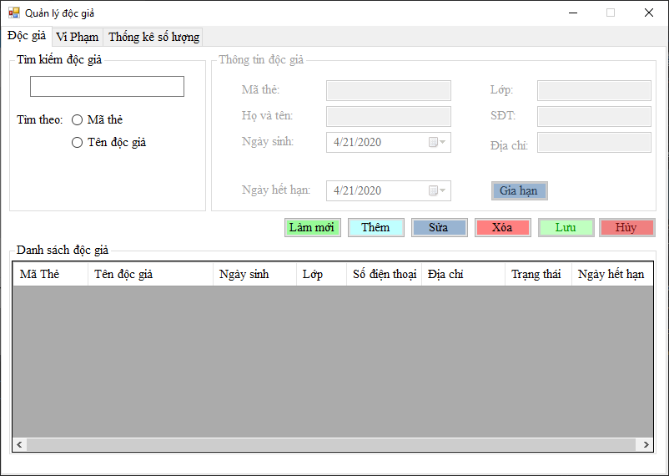

Mô tả về logic:
- Đầu tiên nhân viên quản lý thư viện chọn quản lý độc giả, sẽ lấy danh sách độc giả từ bảng THETHUVIEN và DOCGIA.
- Nhân viên quản lý chọn nút “Thêm” để tạo thêm độc giả mới và điền các trường thông tin:
- Cho phép nhân viên quản lý thư viện nhập liệu vào các ô thông tin của độc giả (các trường họ tên, ngày sinh, lớp, sđt, địa chỉ) để thêm thông tin độc giả.

- Sau đó chọn vào nút “Lưu” sẽ lấy bản ghi, gửi lên server để ghi lại.
- Mô tả SQL thực hiện công việc này:
-- Thêm độc giả:
-- Logic: Thêm thẻ thư viện, sau đó thêm thông tin độc giả với mã thẻ thư viện vừa thêm.
DECLARE @temp INT, @i INT, @j INT
IF((SELECT COUNT(MaThe) FROM THETHUVIEN) = 0)
SET @temp=0
ELSE
SET @temp=( SELECT MAX(CAST(MaThe AS INT)) FROM THETHUVIEN )
SET @temp=@temp+1
SET @i=@temp
INSERT INTO THETHUVIEN
(MaThe,TrangThai,NgayHetHan,SoLanGiaHan)
VALUES
(@i, N'Còn Hạn', '2022-04-17', '0');
IF((SELECT COUNT(MaDocGia) FROM DOCGIA) = 0)
SET @temp=0
ELSE
SET @temp=( SELECT MAX(CAST(MaDocGia AS INT)) FROM DOCGIA )
SET @temp=@temp+1
SET @j=@temp
INSERT INTO DOCGIA
(MaDocGia,HoTenDocGia,Lop,NgaySinh, DiaChi, SDT, MaThe)
VALUES
(@j,N'Nguyễn Vũ hải Anh ',N'CNTT16A','4/13/1999',N'Hà Nội','367069763',@i);

4.2 Chức năng – Cập nhật thông tin độc giả
Người chịu trách nhiệm: Đinh Văn Lực
Giao diện:

Mô tả về logic:
- Đầu tiên nhân viên quản lý chọn quản lý độc giả, sẽ lấy danh sách độc giả từ bảng THETHUVIEN và DOCGIA.
- Nhân viên quản lý thư viện chọn độc giả cần sửa thông tin từ danh sách, chọn nút “Sửa” để điền các trường thông tin:
- Cho phép nhân viên quản lý thư viện nhập liệu vào các ô thông tin của độc giả (các trường họ tên, ngày sinh, lớp, sđt, địa chỉ) để chỉnh sửa thông tin độc giả.
- Cho phép nhân viên quản lý thư viện gia hạn thẻ thư viện của độc giả thông qua nút gia hạn

- Sau đó chọn vào nút “Lưu” sẽ lấy bản ghi có sửa chữa, gửi lên server để ghi lại.
- Mô tả SQL thực hiện công việc này:
-- Ví dụ: Sửa địa chỉ độc giả có mã thẻ 17150150:
UPDATE DOCGIA
SET [DiaChi] = N'HÀ NỘI'
WHERE DOCGIA.MaThe = '17150150'

4.3 Chức năng – Xóa một độc giả
Người chịu trách nhiệm: Đinh Văn Lực
Giao diện:

Mô tả về logic:
- Đầu tiên nhân viên quản lý chọn quản lý độc giả, sẽ lấy danh sách độc giả từ bảng THETHUVIEN và DOCGIA.
- Nhân viên quản lý thư viện chọn độc giả cần xóa từ danh sách, chọn nút “Xóa” để xóa
- Dữ liệu sẽ được gửi lên server để ghi lại.
- Mô tả SQL thực hiện công việc này:
-- ví dụ xóa độc giả có mã thẻ 17150003
-- Notice: Khi xóa 1 độc giả (thẻ thư viện) ta phải
-- xóa những trường mà có liên kết khóa ngoại với bảng docgia/thethuvien
-- khi ấy sẽ làm mất dữ liệu đang có,
-- vậy nên ta sẽ set null cho các giá trị.
-- Example: delete thethuvien where thethuvien.mathe = '17150003'
-- -> delete trường dữ liệu thẻ thư viện đó, set NULL tại mathe ở các bảng: PhieuMuon, PHieutra
-- -> delete trường dữ liệu có mathe = 17150003 ở bảng docgia, ViPham
UPDATE PHIEUMUON
SET [MaThe] = NULL
WHERE PHIEUMUON.MaThe = '17150003'
GO
UPDATE PHIEUTRA
SET [MaThe] = NULL
WHERE PHIEUTRA.MaThe = '17150003'
GO
DELETE DOCGIA
WHERE DOCGIA.MaThe = '17150003'
GO
DELETE VIPHAM
WHERE VIPHAM.MaThe = '17150003'
GO
DELETE THETHUVIEN
WHERE THETHUVIEN.MaThe = '17150003'
GO

4.4 Chức năng – Tìm kiếm độc giả
Người chịu trách nhiệm: Đinh Văn Lực
Giao diện:

Mô tả về logic:
- Đầu tiên nhân viên quản lý thư viện chọn quản lý độc giả, sẽ lấy danh sách độc giả từ bảng THETHUVIEN và DOCGIA.
- Nhân viên quản lý điền thông tin tìm và chọn nút “Mã thẻ” hoặc “Tên độc giả” để hiển thị kết quả tìm kiếm ở danh sách độc giả.

- Mô tả SQL thực hiện công việc này:
-- ví dụ: tìm kiếm độc giả theo mã thẻ 171500
SELECT THETHUVIEN.MaThe, DOCGIA.HoTenDocGia, DOCGIA.NgaySinh, DOCGIA.Lop, DOCGIA.SDT, DOCGIA.DiaChi, THETHUVIEN.TrangThai, THETHUVIEN.NgayHetHan FROM THETHUVIEN
INNER JOIN DOCGIA ON DOCGIA.MaThe = THETHUVIEN.mathe
WHERE THETHUVIEN.MaThe LIKE '%171500%'

-- tìm kiếm độc giả có tên LỰc:
SELECT THETHUVIEN.MaThe, DOCGIA.HoTenDocGia, DOCGIA.NgaySinh, DOCGIA.Lop, DOCGIA.SDT, DOCGIA.DiaChi, THETHUVIEN.TrangThai, THETHUVIEN.NgayHetHan FROM THETHUVIEN
INNER JOIN DOCGIA ON DOCGIA.MaThe = THETHUVIEN.mathe
WHERE DOCGIA.HoTenDocGia LIKE N'%Lực%'

4.5 Chức năng – Thêm mới vi phạm
Người chịu trách nhiệm: Đinh Văn Lực
Giao diện:
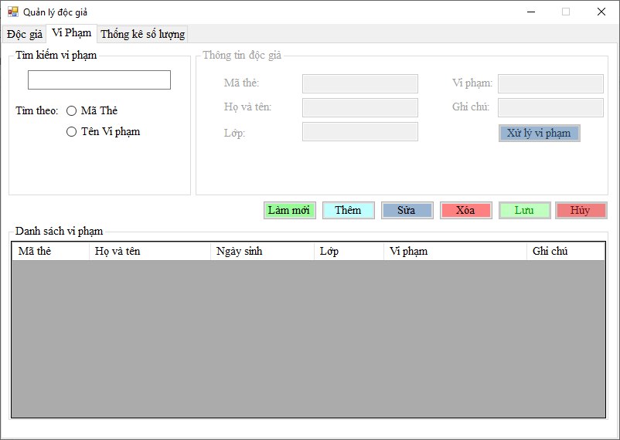

Mô tả về logic:
- Đầu tiên nhân viên quản lý thư viện chọn quản lý vi phạm, sẽ lấy danh sách độc giả vi phạm từ bảng THETHUVIEN, VIPHAM và DOCGIA.
- Nhân viên quản lý chọn nút “Thêm” để thêm độc giả vi phạm mới và điền các trường thông tin:
- Cho phép nhân viên quản lý thư viện nhập liệu vào các ô thông tin (các trường mã thẻ, vi phạm, ghi chú) để thêm thông tin độc giả vi phạm.
- Nhân viên kiểm tra lại họ tên, ngày sinh và lớp xem đã đúng độc giả cần thêm hay chưa.

- Sau đó chọn vào nút “Lưu” sẽ lấy bản ghi, gửi lên server để ghi lại.
- Mô tả SQL thực hiện công việc này:
-- thêm vi phạm:
DECLARE @temp INT, @i INT
IF((SELECT COUNT(MaViPham) FROM VIPHAM) = 0)
SET @temp=0
ELSE
SET @temp=( SELECT MAX(CAST(MaViPham AS INT)) FROM ViPham )
SET @temp=@temp+1
SET @i=@temp
INSERT INTO VIPHAM
(MaViPham,TenViPham,GhiChu,MaThe)
VALUES
(@i, N'Mất Sách ', N'Đã xử lý', '16150180');

4.6 Chức năng – Sửa thông tin vi phạm
Người chịu trách nhiệm: Đinh Văn Lực
Giao diện:

Mô tả về logic:
- Đầu tiên nhân viên quản lý thư viện chọn quản lý vi phạm, sẽ lấy danh sách độc giả vi phạm từ bảng THETHUVIEN, VIPHAM và DOCGIA.
- Nhân viên quản lý thư viện chọn độc giả cần sửa thông tin từ danh sách, chọn nút “Sửa” để sửa các trường thông tin:
- Cho phép nhân viên quản lý thư viện nhập liệu vào các ô thông tin (các trường Mã thẻ, Vi phạm, ghi chú) để sửa thông tin độc giả vi phạm.

- Sau đó chọn vào nút “Lưu” sẽ lấy bản ghi, gửi lên server để ghi lại.
- Mô tả SQL thực hiện công việc này:
-- ví dụ: sửa tên vi phạm của vi phạm có MaViPham = 7878:
UPDATE VIPHAM
SET [TenViPham]= N'Mất sách'
WHERE VIPHAM.MaViPham = '7878'

4.7 Chức năng – Xóa thông tin vi phạm
Người chịu trách nhiệm: Đinh Văn Lực
Giao diện:

Mô tả về logic:
- Đầu tiên nhân viên quản lý thư viện chọn quản lý vi phạm, sẽ lấy danh sách độc giả vi phạm từ bảng THETHUVIEN, VIPHAM và DOCGIA.
- Nhân viên quản lý thư viện chọn vi phạm cần xóa từ danh sách, chọn nút “Xóa” để xóa
- Dữ liệu sẽ được gửi lên server để ghi lại.
- Mô tả SQL thực hiện công việc này:
--ví dụ: Xóa vi phạm với ID 7891:
DELETE VIPHAM
WHERE VIPHAM.MaViPham = '7891'

4.8 Chức năng – Tìm kiếm thông tin vi phạm
Người chịu trách nhiệm: Đinh Văn Lực
Giao diện:

Mô tả về logic:
- Đầu tiên nhân viên quản lý thư viện chọn quản lý vi phạm, sẽ lấy danh sách độc giả vi phạm từ bảng THETHUVIEN, VIPHAM và DOCGIA.
- Nhân viên quản lý điền thông tin tìm và chọn nút “Mã thẻ” hoặc “Tên vi phạm” để hiển thị kết quả tìm kiếm ở danh sách độc giả vi phạm.
- Mô tả SQL thực hiện công việc này:
-- tìm kiếm vi phạm theo mã thẻ 171500
SELECT THETHUVIEN.MaThe, DOCGIA.HoTenDocGia, DOCGIA.NgaySinh, DOCGIA.Lop, VIPHAM.TenViPham, VIPHAM.GhiChu FROM DOCGIA, THETHUVIEN
INNER JOIN VIPHAM ON VIPHAM.MaThe = THETHUVIEN.mathe
WHERE THETHUVIEN.MaThe LIKE '%171500%'
AND DOCGIA.MaThe = THETHUVIEN.MaThe

-- tìm kiếm vi phạm có tên mất:
SELECT THETHUVIEN.MaThe, DOCGIA.HoTenDocGia, DOCGIA.NgaySinh, DOCGIA.Lop, VIPHAM.TenViPham, VIPHAM.GhiChu FROM DOCGIA, THETHUVIEN
INNER JOIN VIPHAM ON VIPHAM.MaThe = THETHUVIEN.mathe
WHERE VIPHAM.TenViPham LIKE N'%mất%'
AND DOCGIA.MaThe = THETHUVIEN.MaThe

4.9 Chức năng – Thống kê số lượng sách đã mượn của từng độc giả
Người chịu trách nhiệm: Đinh Văn Lực
Giao diện:
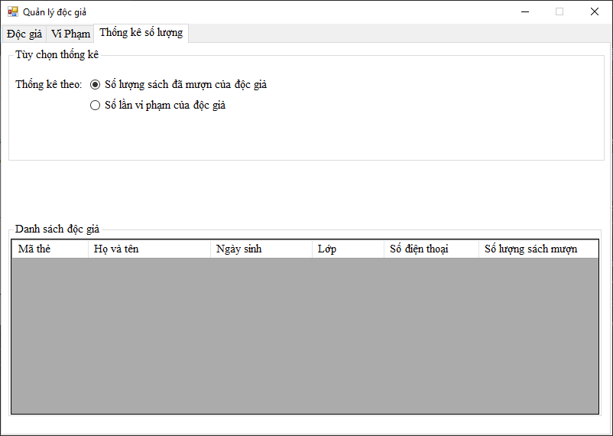

Mô tả về logic:
- Đầu tiên nhân viên quản lý thư viện chọn Thống kê.
- Nhân viên quản lý chọn nút “Thống kê theo số lượng sách đã mượn của từng độc giả” để hiển thị kết quả thống kê ở danh sách độc giả.
- Khi đó dữ liệu sẽ lấy từ các bảng THETHUVIEN, DOCGIA, PHIEUMUON, PHIEUTRA.
- Mô tả SQL thực hiện công việc này:
-- thống kê số lượng sách đã mượn của từng độc giả
select THETHUVIEN.MaThe, DOCGIA.HoTenDocGia,DOCGIA.NgaySinh, DOCGIA.Lop,DOCGIA.SDT, count(*) as [So Luong] from THETHUVIEN
inner join PHIEUMUON on PHIEUMUON.MaThe = THETHUVIEN.MaThe
inner join DOCGIA on DOCGIA.MaThe = THETHUVIEN.MaThe
group by THETHUVIEN.MaThe, DOCGIA.HoTenDocGia,DOCGIA.NgaySinh, DOCGIA.Lop, DOCGIA.SDT

4.10 Chức năng – Thống kê số lần vi phạm nội quy của từng độc giả
Người chịu trách nhiệm: Đinh Văn Lực
Giao diện:
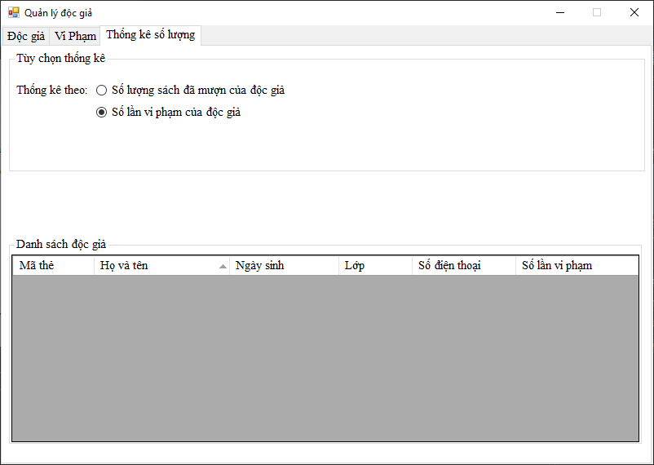

Mô tả về logic:
- Đầu tiên nhân viên quản lý thư viện chọn Thống kê.
- Nhân viên quản lý chọn nút “Thống kê theo số lần vi phạm của từng độc giả” để hiển thị kết quả thống kê ở danh sách độc giả.
- Khi đó dữ liệu sẽ lấy từ các bảng THETHUVIEN, DOCGIA, VIPHAM
- Mô tả SQL thực hiện công việc này:

-- thống kê số lần vi phạm của mỗi độc giả
select THETHUVIEN.MaThe, DOCGIA.HoTenDocGia,DOCGIA.NgaySinh, DOCGIA.Lop,DOCGIA.SDT, count(*) as [So Lan vi pham] from THETHUVIEN
inner join VIPHAM on VIPHAM.MaThe = THETHUVIEN.MaThe
inner join DOCGIA on DOCGIA.MaThe = THETHUVIEN.MaThe
group by THETHUVIEN.MaThe, DOCGIA.HoTenDocGia,DOCGIA.NgaySinh, DOCGIA.Lop, DOCGIA.SDT

